本科专业入学申请表
www.hkbu.edu.hk/~ar/admissions/mainland
填表须知：
- 入学申请表最迟须于2008年5月30日寄抵香港浸会大学教务处入学组，逾期申请将不获处理。
- 填写表格前，申请人宜先阅读 “2008本科专业招收内地学生简介”。
- 填妥之入学申请表须连同下列材料／文件一并提交：
  - 申请费（一经缴交，恕不退还。缴交方法详见“附录一”。）
  - 身份证复印本
  - “国际奖誉”及“国际级奖誉”（若有）之证明文件复印本
  - 相关学历证明文件（非应届高考生适用）
重要事项：
- 申请人取得国家统一高考成绩后，须尽快将成绩单复印本传真至（852）3411 7373。
- 所有递交的文件，恕不退还。如该等文件属复印本，日后需提交原件以供核对。
- 如提供虚假材料或无法提供相关证明文件作核实之用，香港浸会大学有权取消申请人的入学资格。
个人资料

中文姓名 |  |  |  |  |  |  |  |  | 汉语拼音 |  |  |  |  |  |  |  |  |  |  | （例：HE Leyun）
性别* | ❒ 男  女 |  |  |  |  |  |  |  | 出生日期 |  |  |  |  |  |  |  |  |  |  | 年 月 日
身份证号码
户籍（省/市）
住宅电话号码 | 86 - - |  |  |  |  |  |  |  |  |  |  |  | 传真号码 |  |  |  |  |  |  |  |  |  |  |  |  |  |  |  |  |  | 86 - -
手机电话号码 |  |  |  |  |  |  |  |  |  |  |  |  | 手机电话号码
电子邮箱 | （例：LIWEN123@YAHOO.COM.CN）
 | 请以英文大写清楚填写有效之电子邮箱，以便我校通过电邮发出“申请人确认通知书”。
通讯地址 | （邮编： ）
中学校名
高考资料

你会否参加2008年国家高考？*
❒ 会参加 | 高考考生号 |  |  |  |  |  |  |  |  |  |  |  |  |  |  |  |  |  |  |  |  |  |  |  |  | 高考省/市
❒ 不会参加 | 现时最高学历 |  |  |  |  |  |  |  |  |  |  |  |  |  |  |  |  |  |  |  |  |  |  |  |  | 主修专业
申请专业

第一志愿专业 | 编号 |  |  |  |  |  |  |  | 名称
第二志愿专业 | 编号 |  |  |  |  |  |  |  | 名称
*请于正确方格（）内加上“✓”号

身体状况*

❒ 健康  特殊情况（请注明）________________________________________

申请来港修读本科专业的原因（约100字，可另纸书写。申请工商管理专业者必须以英文书写此栏。）
________________________________________________________________________________________________
________________________________________________________________________________________________
________________________________________________________________________________________________
________________________________________________________________________________________________
________________________________________________________________________________________________
________________________________________________________________________________________________

其他补充资料*（若需要可另纸书写）
❒ 国际奖誉 ____________________________________________________________________________________
❒ 國家級奖誉 __________________________________________________________________________________
❒ 省市级奖誉 __________________________________________________________________________________
❒ 中学奖誉 ____________________________________________________________________________________
声明
- 本人授权香港浸会大学向内地有关单位查取／核实本人的高考成绩。若有需要，亦可向香港其他大学核实本人的报名情况。

- 本人声明以上所提供各项资料真实无误。本人承诺赴香港后遵守香港法律，遵守大学的规章制度，努力学习，履行应尽之义务。

- 本人若获大学录取，有关资料将转存学生记录档案，校方可使用本人之材料处理一切与学习有关事宜。

申请人签章： 日期： 年 月 日

申请人家长签章： 日期： 年 月 日

* 请于正确方格（）内加上“✓”号
附录一
内地学生
缴交入学申请费方法

内地学生申请报读香港浸会大学本科专业，须缴交申请费。申请费一经缴交，恕不退还。申请人可采用以下任何一种方式缴交费用：

- 以人民币借记卡于网上缴费，费用人民币380元。缴费详情请参阅http://www.hkbu.edu.hk/mainland/app “申请须知”部分。
- 以国际信用卡（VISA/MASTER Card）网上缴费，费用港币400元。缴费详情请参阅http://www.hkbu.edu.hk/mainland/app “申请须知”部分。

- 到内地银行购买港币400元的汇票（Bank Draft），收款人请注明“香港浸会大学”或“Hong Kong Baptist University”。 汇票背面须写上以下资料：
“申请人姓名”及“申请编号”(网上申请人适用)；或
“申请人姓名”及“身份证号码”(邮寄申请人适用)
汇票原件须连同入学申请表一并寄回香港浸会大学教务处入学组。申请人宜自行复印汇票一份，以作存档。

- 直接前往香港恒生银行缴付港币400元申请费。香港恒生银行之“港币户口存款单”（HKD Account Deposit Form）各项资料须填写如下：
  - 帐户名称：“香港浸会大学”或“Hong Kong Baptist University”
  - 帐户号码：“283-338366-003”
  - 转帐来自：请填上申请人姓名
  - 支付金额：港币400 元
  - 于最底之空行写上“XX省本科专业内地申请人”

缴费后须将缴费单连同入学申请表一并寄回香港浸会大学教务处入学组。申请人
宜自行复印缴费单一份，以作存档。
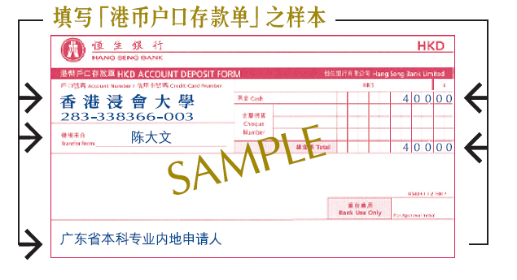
＊备注：
1. 电汇缴费方式恕不接纳。
2. 每位申请人只需缴费一次。透过不同途径缴费多于一次者，多缴费用概不退还。
3. 除以人民币借记卡缴费外，其它缴费方法须以港币付款。

